Bibliothèque malgache / 24

Évariste de Parny
Chansons
madécasses



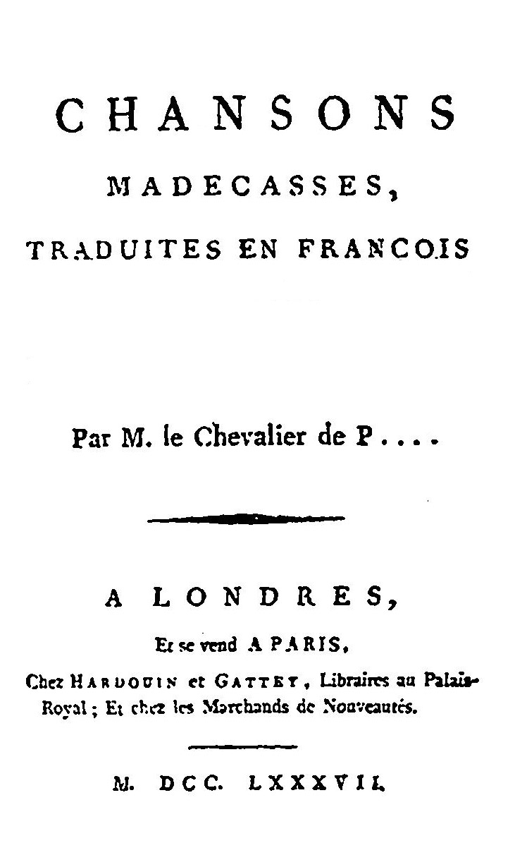

AVERTISSEMENT

L’île de Madagascar est divisée en une infinité de petits territoires, qui appartiennent à autant de Princes. Ces Princes sont toujours armés les uns contre les autres, et le but de toutes ces guerres est de faire des prisonniers pour les vendre aux Européens. Ainsi, sans nous, ce peuple seroit tranquille et heureux. Il joint l’adresse à l’intelligence. Il est bon et hospitalier. Ceux qui habitent les côtes, se méfient avec raison des étrangers, et prennent dans leurs traités toutes les précautions que dicte la prudence et même la finesse. Les Madecasses sont naturellement gais. Les hommes vivent dans l’oisiveté, et les femmes travaillent. Ils aiment avec passion la musique et la danse. J’ai recueilli et traduit quelques chansons, qui peuvent donner une idée de leurs usages et de leurs mœurs. Ils n’ont point de vers ; leur poésie n’est qu’une prose soignée. Leur musique est simple, douce, et toujours mélancolique.

CHANSON PREMIÈRE.

Quel est le roi de cette terre ? – Ampanani. – Où est-il ? – Dans la case royale. – Conduis-moi devant lui. – Viens-tu la main ouverte ? – Oui, je viens en ami. – Tu peux entrer.
Salut au chef Ampanani. – Homme blanc, je te rends ton salut, et je te prépare un bon accueil. – Que cherches-tu ? – Je viens visiter cette terre. – Tes pas et tes regards sont libres. Mais l’ombre descend, l’heure du souper approche. Esclaves, posez une natte sur la terre, et couvrez-la des larges feuilles du bananier. Apportez du riz, du lait et des fruits mûris sur l’arbre. Avance, Nélahé ; que la plus belle de mes filles serve cet étranger. Et vous, ses jeunes sœurs, égayez le souper par vos danses et vos chansons.

CHANSON II.

Belle Nélahé, conduis cet étranger dans la case voisine, étends une natte sur la terre, et qu’un lit de feuilles s’élève sur cette natte ; laisse tomber ensuite la pagne qui entoure tes jeunes attraits. Si tu vois dans ses yeux un amoureux désir ; si sa main cherche la tienne, et t’attire doucement vers lui ; s’il te dit : Viens, belle Nélahé ! passons la nuit ensemble ; alors assieds-toi sur ses genoux. Que sa nuit soit heureuse, que la tienne soit charmante ; et ne reviens qu’au moment où le jour renaissant te permettra de lire dans ses yeux tout le plaisir qu’il aura goûté.

CHANSON III.

Quel imprudent ose appeler aux combats Ampanani ? Il prend sa zagaye armée d’un os pointu, et traverse à grands pas la plaine. Son fils marche à ses côtés ; il s’élève comme un jeune palmier sur la montagne. Vents orageux, respectez le jeune palmier de la montagne.
Les ennemis sont nombreux. Ampanani n’en cherche qu’un seul, et le trouve. Brave ennemi, ta gloire est brillante ; le premier coup de ta zagaye a versé le sang d’Ampanani. Mais ce sang n’a jamais coulé sans vengeance. Tu tombes, et ta chute est pour tes soldats le signal de l’épouvante. Ils regagnent en fuyant leurs cabanes. La mort les y poursuit encore. Les torches enflammées ont déjà réduit en cendres le village entier.
Le vainqueur s’en retourne paisiblement, et chasse devant lui les troupeaux mugissans, les prisonniers enchaînés, et les femmes éplorées. Enfans innocens, vous souriez et vous avez un maître !

CHANSON IV.

AMPANANI.
Mon fils a péri dans le combat. Ô mes amis ! pleurez le fils de votre chef. Portez son corps dans l’enceinte habitée par les morts. Un mur élevé la protège, et sur ce mur sont rangées des têtes de bœuf aux cornes menaçantes. Respectez la demeure des morts. Leur courroux est terrible, et leur vengeance est cruelle. Pleurez mon fils.
LES HOMMES.
Le sang des ennemis ne rougira plus son bras.
LES FEMMES.
Ses lèvres ne baiseront plus d’autres lèvres.
LES HOMMES.
Les fruits ne mûrissent plus pour lui.
LES FEMMES.
Ses mains ne presseront plus un sein obéissant.
LES HOMMES.
Il ne chantera plus, étendu sous un arbre à l’épais feuillage.
LES FEMMES.
Il ne dira plus à l’oreille de sa maîtresse : Recommençons, ma bien-aimée !
AMPANANI.
C’est assez pleurer mon fils. Que la gaîté succède à la tristesse. Demain peut-être nous irons où il est allé.

CHANSON V.

Méfiez-vous des blancs, habitans du rivage. Du tems de nos pères, des blancs descendirent dans cette île. On leur dit : Voilà des terres, que vos femmes les cultivent ; soyez justes, soyez bons, et devenez nos frères.
Les blancs promirent, et cependant ils faisaient des retranchemens. Un fort menaçant s’éleva ; le tonnerre fut renfermé dans des bouches d’airain ; leurs prêtres voulurent nous donner un Dieu que nous ne connoissons pas ; ils parlèrent enfin d’obéissance et d’esclavage. Plutôt la mort ! Le carnage fut long et terrible ; mais malgré la foudre qu’ils vomissoient, et qui écrasoit des armées entières, ils furent tous exterminés. Méfiez-vous des blancs.
Nous avons vu de nouveaux tyrans, plus forts et plus nombreux, planter leur pavillon sur le rivage. Le ciel a combattu pour nous. Il a fait tomber sur eux les pluies, les tempêtes et les vents empoisonnés. Ils ne sont plus, et nous vivons ; et nous vivons libres. Méfiez-vous des blancs, habitans du rivage.

CHANSON VI.

AMPANANI.
Jeune prisonnière, quel est ton nom ?
VAÏNA.
Je m’appelle Vaïna.
AMPANANI.
Vaïna, tu es belle comme le premier rayon du jour. Mais pourquoi tes longues paupières laissent-elles échapper des larmes ?
VAÏNA.
Ô roi ! j’avois un amant.
AMPANANI.
Où est-il ?
VAÏNA.
Peut-être a-t-il péri dans le combat ; peut-être a-t-il dû son salut à la fuite.
AMPANANI.
Laisse-le fuir ou mourir ; je serai ton amant.
VAÏNA.
Ô roi ! prends pitié des pleurs qui mouillent tes pieds.
AMPANANI.
Que veux-tu ?
VAÏNA.
Cet infortuné a baisé mes yeux, il a baisé ma bouche, il a dormi sur mon sein, il est dans mon cœur, rien ne peut l’en arracher…
AMPANANI.
Prends ce voile, et couvre tes charmes. Achève.
VAÏNA.
Permets que j’aille le chercher parmi les morts, ou parmi les fugitifs.
AMPANANI.
Va, belle Vaïna. Périsse le barbare qui se plaît à ravir des baisers mêlés à des larmes !

CHANSON VII.

Zanhar et Niang ont fait le monde. Ô Zanhar ! nous ne t’adressons pas nos prières ; à quoi serviroit de prier un Dieu bon ? C’est Niang qu’il faut appaiser. Niang, esprit malin et puissant, ne fais point rouler le tonnerre sur nos têtes ; ne dis plus à la mer de franchir ses bornes ; épargne les fruits naissans ; ne dessèche pas le riz dans sa fleur ; n’ouvre plus le sein de nos femmes pendant les jours malheureux, et ne force point une mère à noyer ainsi l’espoir de ses vieux ans. Ô Niang ! Ne détruis pas tous les bienfaits de Zanhar. Tu règnes sur les méchans ; ils sont assez nombreux ; ne tourmente plus les bons.

CHANSON VIII.

Il est doux de se coucher, durant la chaleur, sous un arbre touffu, et d’attendre que le vent du soir amène la fraîcheur.
Femmes, approchez. Tandis que je me repose ici sous un arbre touffu, occupez mon oreille par vos accens prolongés. Répétez la chanson de la jeune fille, lorsque ses doigts tressent la natte, ou lorsqu’assise auprès du riz, elle chasse les oiseaux avides.
Le chant plaît à mon ame. La danse est pour moi presque aussi douce qu’un baiser. Que vos pas soient lents ; qu’ils imitent les attitudes du plaisir et l’abandon de la volupté.
Le vent du soir se lève ; la lune commence à briller au travers des arbres de la montagne. Allez, et préparez le repas.

CHANSON IX.

Une mère traînoit sur le rivage sa fille unique, pour la vendre aux blancs.
Ô ma mère ! ton sein m’a porté, je suis le premier fruit de tes amours ; qu’ ai-je fait pour mériter l’esclavage ? J’ai soulagé ta vieillesse ; pour toi j’ai cultivé la terre, pour toi j’ai cueilli des fruits, pour toi j’ai fait la guerre aux poissons du fleuve ; je t’ai garanti de la froidure ; je t’ai portée, durant la chaleur, sous des ombrages parfumés ; je veillois sur ton sommeil, et j’écartois de ton visage les insectes importuns. Ô ma mère ! que deviendras-tu sans moi ? L’argent que tu vas recevoir ne te donnera pas une autre fille. Tu périras dans la misère, et ma plus grande douleur sera de ne pouvoir te secourir. Ô ma mère, ne vends point ta fille unique.
Prières infructueuses ! Elle fut vendue, chargée de fers, conduite sur le vaisseau ; et elle quitta pour jamais la chère et douce patrie.

CHANSON X.

Où es-tu, belle Yaouna ? Le roi s’éveille, sa main amoureuse s’étend pour caresser tes charmes ; où es-tu, coupable Yaouna ? Dans les bras d’un nouvel amant, tu goûtes des plaisirs tranquilles, des plaisirs délicieux. Ah ! presse-toi de les goûter, ce sont les derniers de ta vie.
La colère du roi est terrible. – Gardes, volez, trouvez Yaouna et l’insolent qui reçoit ses caresses.
Ils arrivent nus et enchaînés. Un reste de volupté se mêle dans leurs yeux à la frayeur. – Vous avez tous deux mérité la mort, vous la recevrez tous deux. Jeune audacieux, prends cette zagaye, et frappe ta maîtresse.
Le jeune homme frémit ; il recula trois pas, et couvrit ses yeux avec ses mains. Cependant la tendre Yaouna tournoit sur lui des regards plus doux que le miel du printems, des regards où l’amour brilloit au travers des larmes. Le roi furieux saisit la zagaye redoutable, et la lance avec vigueur. Yaouna frappée chancelle ; ses beaux yeux se ferment, et le dernier soupir entr’ouvre sa bouche mourante. Son malheureux amant jette un cri d’horreur ; j’ai entendu ce cri, il a retenti dans mon ame, et son souvenir me fait frissonner. Il reçoit en même tems le coup funeste, et tombe sur le corps de son amante.
Infortunés ! dormez ensemble, dormez en paix dans le silence du tombeau.

CHANSON XI.

Redoutable Niang ! Pourquoi ouvres-tu mon sein dans un jour malheureux ?
Qu’il est doux le souris d’une mère, lorsqu’elle se penche sur le visage de son premier-né ! Qu’il est cruel l’instant où cette mère jette dans le fleuve son premier-né, pour reprendre la vie qu’elle vient de lui donner ! Innocente créature ! Le jour que tu vois est malheureux ; il menace d’une maligne influence tous ceux qui le suivront. Si je t’épargne, la laideur flétrira tes joues, une fièvre ardente brûlera tes veines, tu croîtras au milieu des souffrances ; le jus de l’orange s’aigrira sur tes lèvres, un souffle empoisonné desséchera le riz que tes mains auront planté ; les poissons reconnoîtront et fuiront tes filets ; le baiser de ton amante sera froid et sans douceur ; une triste impuissance te poursuivra dans ses bras. Meurs, ô mon fils ! meurs une fois, pour éviter mille morts. Nécessité cruelle ! Redoutable Niang !

CHANSON XII et dernière.

Nahandove, ô belle Nahandove ! L’oiseau nocturne a commencé ses cris, la pleine lune brille sur ma tête, et la rosée naissante humecte mes cheveux. Voici l’heure ; qui peut t’arrêter, Nahandove, ô belle Nahandove !
Le lit de feuilles est préparé ; je l’ai parsemé de fleurs et d’herbes odoriférantes ; il est digne de tes charmes, Nahandove, ô belle Nahandove !
Elle vient. J’ai reconnu la respiration précipitée que donne une marche rapide ; j’entends le froissement de la pagne qui l’enveloppe ; c’est elle, c’est Nahandove, la belle Nahandove !
Reprends haleine, ma jeune amie ; repose-toi sur mes genoux. Que ton regard est enchanteur ! Que le mouvement de ton sein est vif et délicieux sous la main qui le presse ! Tu souris, Nahandove, ô belle Nahandove !
Tes baisers pénètrent jusqu’à l’ame ; tes caresses brûlent tous mes sens ; arrête, ou je vais mourir. Meurt-on de volupté, Nahandove, ô belle Nahandove !
Le plaisir passe comme un éclair. Ta douce haleine s’affoiblit, tes yeux humides se referment, ta tête se penche mollement, et tes transports s’éteignent dans la langueur. Jamais tu ne fus si belle, Nahandove, ô belle Nahandove !
Que le sommeil est délicieux dans les bras d’une maîtresse ! moins délicieux pourtant que le réveil. Tu pars, et je vais languir dans les regrets et les desirs. Je languirai jusqu’au soir. Tu reviendras ce soir, Nahandove, ô belle Nahandove !

Table des matières

AVERTISSEMENT 3
CHANSON PREMIÈRE. 4
CHANSON II. 5
CHANSON III. 6
CHANSON IV. 7
CHANSON V. 8
CHANSON VI. 9
CHANSON VII. 11
CHANSON VIII. 12
CHANSON IX. 13
CHANSON X. 14
CHANSON XI. 15
CHANSON XII et dernière. 16
Table des matières 17

Note sur l’édition
Le texte a été établi à partir du document Gallica reproduisant, en mode image, l’édition de ce texte tel qu’il est paru en 1787 à Londres. Le recueil complet comprend, outre les Chansons madécasses, les Poésies fugitives que je n’ai pas intégrées ici. Les graphies de l’époque sont respectées.
La mise en page doit tout au travail du groupe Ebooks libres et gratuits (http://www.ebooksgratuits.com/) qui est un modèle du genre et sur le site duquel tous les volumes de la Bibliothèque malgache électronique sont disponibles. Je me suis contenté de modifier la « couverture » pour lui donner les caractéristiques d’une collection dont cet ouvrage constitue le vingt-quatrième volume. Sa vocation est de rendre disponibles des textes appartenant à la culture et à l’histoire malgaches.
Vos suggestions et remarques sont bienvenues, à l’adresse : bibliothequemalgache@bibliothequemalgache.com.
Tous les renseignements sur la collection et les divers travaux de la maison d’édition, ainsi que les liens de téléchargements et les sites annexes se trouvent ici : www.bibliothequemalgache.com.
Pierre Maury, mai 2007

Pièce d’étoffe faite avec les feuilles d’un arbre.

